ANUNȚ DE PARTICIPARE

privind achiziționarea mobilier pentru cabinetul tehnologic
(se indică obiectul achiziției)
prin procedura de achiziție_bunurilor prin cererea ofertelor de pret___
(tipul procedurii de achiziție)

- Denumirea autorității contractante: IP LT ,, Vasile Alecsandri”
- IDNO: 1012620010265
- Adresa: s.Colibași, str Libertății
- Numărul de telefon/fax: _029962210_
- Adresa de e-mail și de internet a autorității contractante: ccontabilitatea@mail.ru
- Adresa de e-mail sau de internet de la care se va putea obține accesul la documentația de atribuire: documentația de atribuire este anexată în cadrul procedurii în SIA RSAP
- Tipul autorității contractante și obiectul principal de activitate (dacă este cazul, mențiunea că autoritatea contractantă este o autoritate centrală de achiziție sau că achiziția implică o altă formă de achiziție comună): nu se aplica
- Cumpărătorul invită operatorii economici interesați, care îi pot satisface necesitățile, să participe la procedura de achiziție privind livrarea/prestarea/executarea următoarelor bunuri /servicii/lucrări:
Nr. d/o | Cod CPV | Denumirea bunurilor/serviciilor/lucrărilor solicitate | Unitatea de măsură | Cantitatea | Specificarea tehnică deplină solicitată, Standarde de referință | Valoarea estimată  (se va indica pentru fiecare lot în parte)
Lotul 1
Mobilier pentru cabinetul tehnologic
 |  | Mașină de şlefuit cu bandă  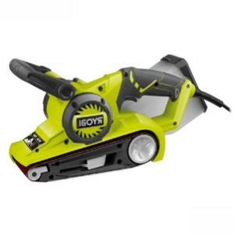  buc |  | 1 | Bandă de 76 mm (3”) cu un motor puternic de 750 W pentru șlefuire grosieră rapidă. Sistem de înlocuire fără scule a benzii pentru ușurință în utilizare. Recipient praf cu acțiune ciclonică pentru o colectare eficientă a prafului. Mâner reglabil în 4 poziții pentru confort și control. Sistem de urmărire automată ce menține banda aliniată, economisind timp și asigurând un finisaj superior.  Viteză bandă de șlefuit  330 m/min-1  Lungimea benzii  533 mm  Lățimea benzii  76 mm
 |  | Mașină de şlefuit alternativ  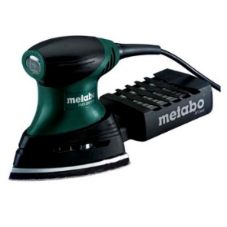 |  | 1 | Filtru de praf metaboIntec pentru protectie sporita a utilizatorului. Mâner cauciucat moale pentru o prindere sigură și confort ridicat în utilizare. Prinderea hârtiei de șlefuit cu sistem ”scai”.  Frecvență curse  26000 min-1  Amplitudine  1.4 mm  Dimensiune talpă șlefuire  100x147 mm
 |  | Mașină electrica de șlefuit orbital  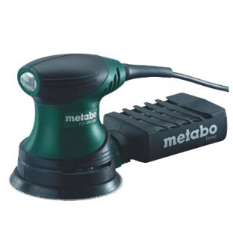 |  | 1 | Maner soft-grip cu suprafata anti-alunecare. Rulment inchis cu sistem anti-praf. Element aspirator integrat pentru a lucra fara conectare la un aspirator.  Frecvență curse  11000 min-1  Frecvență oscilații  22000 min-1  Diametru  125 mm
 |  | Masina multifunctionala  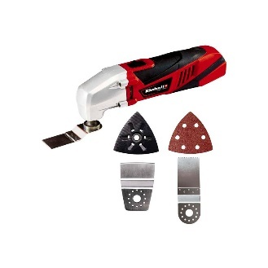 |  | 1 | Pentru tăierea în lemn, plastic sau metal, şlefuirea lemnului sau a suprafeţelor vopsite, raşchetarea, îndepărtarea de grund şi multe altele.  Turatii in gol  22000 - 44000 1/min  Unghiul de oscilatii grad3.2°  Accesorii3 buc
 |  | Mașina de șlefuit  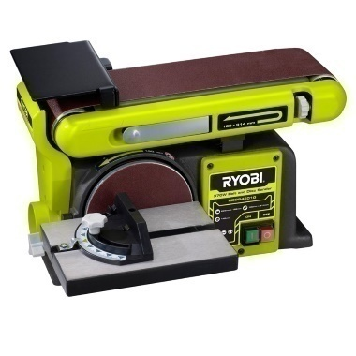 |  | 1 | este utilizată pentru prelucrarea produselor din lemn  Turație in gol  2850 min-1  Diametru discului  150 mm  Latimea benzii  100 mm  Lungimea benzii  914 mm
 |  | Strung  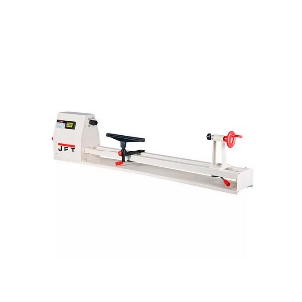 |  | 5 | Mașina este dotată cu o placă pentru a fixa în mod convenabil piese în formă de bol. Mașina este fixată ferm pe bancul de lucru cu șuruburi, ceea ce contribuie la funcționarea fără vibrații.  Putere nominală  1800 W  Distanța dintre centre1000 mm  Diametrul maxim de prelucrare350 mm  Material de prelucrare lemn
 |  | Strung de prelucrare a lemnului  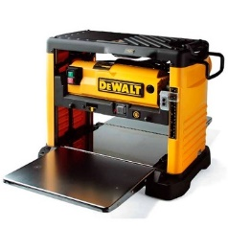 |  | 1 | Blocarea capului de taiere elimina orice miscare pe timpul rindeluirii pentru obtinerea unei suprafete perfecte. Masa mare pentru introducerea si extragerea materialului asigura suport sporit. 4 coloane pentru miscarea sus-jos a capului de taiere precis si lin. Proiectata pentru aplicatii in ateliere de tamplarie si pe santiere. Motorul puternic de 1800 W produce rindeluiri pe suprafete mari si fara efort.  Tip masina de grosare  Adancime degrosarer  2 mm  Inaltime degrosare max152 mm  Inaltime degrosare min  4 mm  Latime de degrosare max315 mm  Turatie bloc taietor  10000 rpm
 |  | Strung de prelucrare a lemnului  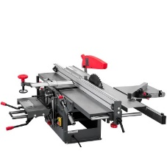 |  | 1 | Este echipat cu un motor asincron transmisia cu curea asigură motorul de la supraîncărcare masa de lucru este din fontă permite conexiunea cu aspirator fierăstrău cu ecran de protecție fierăstrău reglabil după înălțime.  Taiere sub unghi  Taiere transversala  Diametrul gaurii discului30 mm  Max adincimea taierii70 mm  Max adincime geluire3 mm  Cutite in complet  Turatii in gol gelau4200 rpm  Turatii in gol gelau4200 rpm  Materialul de prelucrare : lemn  Taiere: longitudinala  Diametrul discului 250 mm  Geluire sub unghi  Numar cutite3 buc  Max latimea geluire200 mm
 |  | Rindea pentru faltcutit 36 mm – Pinie  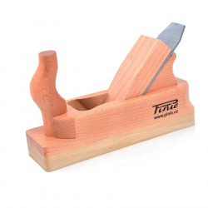 |  | 10 | in procesul ulterior de prelucrare unghiul de degajare a aschiei la cutitul de rindea este de 45° dar daca inversam cutitul acum suprafata de degajare va fi suprafata de asezare din pozitia anterioara si unghiul de degajare, anume aproximativ 75° lucrul acesta se face la prelucrarea esentelor dure talpa rindelei din lemn de carpen, iar corpul superior din fag calitate superioara amandoua la umiditatea de 10%  Latimea lama36 mm  Material lama hotel  Material corp lemn
 |  | Rindea pentru faltcutit 39 mm Pinie  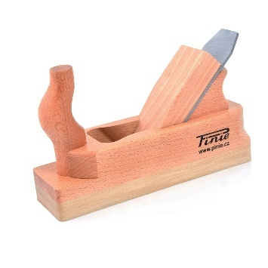 |  | 10 | in procesul ulterior de prelucrare unghiul de degajare a aschiei la cutitul de rindea este de 45° dar daca inversam cutitul acum suprafata de degajare va fi suprafata de asezare din pozitia anterioara si unghiul de degajare, anume aproximativ 75° lucrul acesta se face la prelucrarea esentelor dure talpa rindelei din lemn de carpen, iar corpul superior din fag calitate superioara amandoua la umiditatea de 10%  Latimea lama 39 mm  Material lama hotel  Material corp lemn
 |  | Rindea manuala  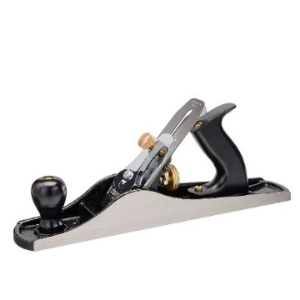 |  |  | Pentru netezire de uz general şi finisaj final. Cu cap robust desemnat să atingă în 3 puncte pentru securizarea lamei. Lama de ote carbon d einalta performanta intarita si călită pentru a păstra o lamă ascuţită chiar şi pentru lemnul cel mai solid. mâner ABS/răşină rezistent la impact. şurub foarte robust şi conturat pentru a se potrivi uşor în mână pentru control maxim şi oboseală robusă. pentru operare cu o mână sau cu două. şurubtradiţional de ajustare pentru setare fină. Talpa gofrata.  Latimea lama 50 mm  Material lama hotel  Material corpmetal
 |  | Echer de timplarie, 90 mm  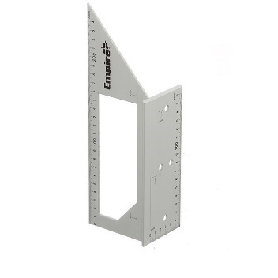 |  | 3 | echer plan, scală de măsurare a unghiului, echer de tâmplărie 90°  Materiala : aluminiu  Lungimea90 mm
 |  | Echer de timplarie, 170 mm  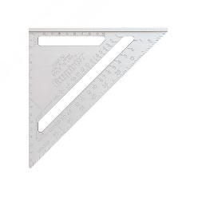 |  | 5 | echer plan, scală de măsurare a unghiului, echer de tâmplărie 90°  Materiala aluminiu  Lungimea170 mm
 |  | Set pile metal  250 mm  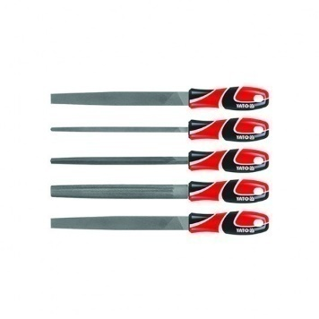 |  | 10 | Pile pentru timplarie din metal
 |  | Set dalti pentru lemn |  | 10 | Set dalti pentru lemn
 |  | Mașină de frezat verticală  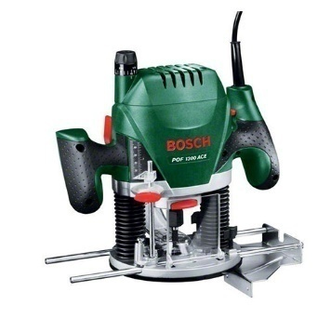 |  |  | Masina de frezat cu aparatoarea transparenta impotrivaaschiilorprotejeaza utilizatorul de aschiile aflate in zbor. Design ergonomic deosebit cu softgrip pentru utilizare confortabilă si sigura.
  Putere absorbită  1200 W |  | Adâncime frezare  0-55 mm
  Frecvență curse  11000-28000 min-1 |  | Lungime cablu alimentare  2.5 m
  Diametru bucşă prindere  6/8 mm |  | Greutate (EPTA)  3.4 kg
 |  | Ferastrau vertical  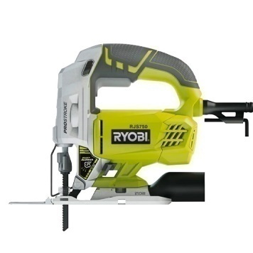 |  | 1
  Putere absorbită  500 W |  | Lungime cursă  19 mm
  Frecvență curse  0-3000 min-1 |  | Trepte de pendulare  3
  Capacitate de tăiere în lemn  75 mm |  | Lungime cablu alimentare  2.5 m
  Capacitate de tăiere în metal  6 mm |  | Greutate (EPTA)  1.7 kg
 |  | Exhaustor pentru rumegus  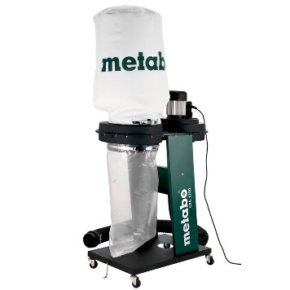 |  | 1
  Putere nominala  550 W |  | Flux maxim de aer  15 m³/min
  Tensiune220 V |  | Numărul de deschideri de aspirație  1
  Diametru furtun aspirare100 mm |  | Dimensiuni830х450х1600mm
  Greutate (EPTA)  22 Kg |  | Volumul brut al rezervorului  65 l
 |  | Masina de gaurit cu coloana  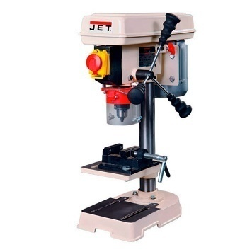 |  | 1
  Putere nominala  350 W |  | Viteze  5
  Adincimea de gaurire max.50 mm |  | Dimensiuanea mesei160*160 mm
  Turatie nominala580-2650 rpm |  | Diametrul burghiului max. 13 mm
  Tip mandrina cheie |  | Greutate19.0 kg
 |  | Masina de cusut |  | 10 | - Tip de suveică orizontal  - Mecanismul de filetat- da  - Tip control electro-mecanic  - Reglarea lungimei cusăturii – da  - Lungimea max. cusătură, mm 4  - Lățime max. zigzag-ului, mm 5  - Reglarea tensiunei aței da  - Funcţie Revers - da  - Iluminare – da
 |  |  |  |  |  | 107000
Lotul 2 Mobilier
 |  | Dulap pentru cabinet  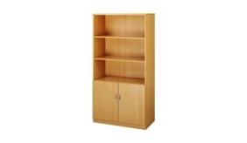 | Buc | 10 | Dulap bibliotecă cu patru uși, partea inferioară două uși pentru două polițe la partea superioară două uși din PAL acoperind trei polițe, distanța dintre polițe să fie de 350 mm. Dimensiuni: 800 x400 x H1850 mm. Material: PAL melaminat 18 mm, cant ABS 2 mm pentru protejarea canturilor la uși (fațadă), pentru corp ABS 0.5 mm. Furnitura: Balamale. Titus. Miner 160 mm. Picioruse antiderapante. Vezi Anexa 1 Imagini Culoarea: bej
 |  | Dulap pentru vestiare la ed. Fizica  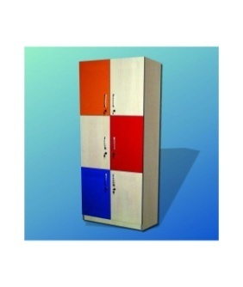 | Buc | 10 | Caracteristici tehnice:  Realizat din PAL melaminat de 18mm. Dulapul este compartimentat in casete, cu polita interioara si usa cu yala.  Dulap 6 casete:  - varianta de usi din PAL standard (culoare fag, stejar, cires): Dimensiune: 800x400x1900mm  -dimensiuni caseta: 370x580mm
 |  | Stilaj pentru biblioteca | buc | 5 | Dulap Tip Biblioteca Cu 16 Rafturi 4x4  MATERIAL:  • Corp și fronturi - PAL laminat.  • Margini - finisate cu material PVC (caracterizat prin rezistență mecanică și chimică ridicată)
 |  | Masa pentru sedinte  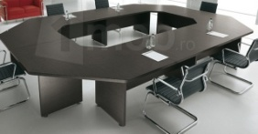 | buc | 1 | Lungime – 4000 mm  Latime – 2700mm  Inaltime – 750 mm  Forma octogonala  CULOARE: Venghe închis  Material  PAL/PAL
 |  | Masa pentru cabinet metodic  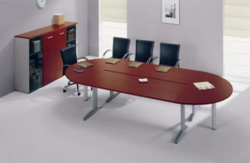 | Buc | 1 | - masa 1700x680xh=750 mm cu picioare metalice gri- 2 buc,  - extensie semirotunda cu picior metalic rotund 1400x700xh=750 mm – 2 buc.
 |  | Table verde | Buc | 30 | Tabla triptica, magnetica scolara  Dimensiuni 120x120  rama aluminiu  Pentru scriere se foloseste creta si pentru stergere burete umed.
 |  | Seif  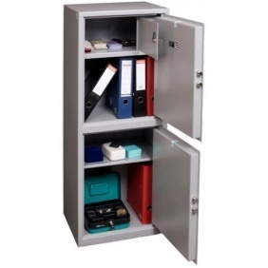 | buc | 1 | Seif standing de birou, inchidere cu cheie,1183 x 480 x 400 mm  CU 2 USI
 |  | Canapea  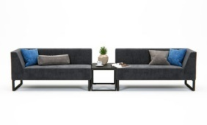 | Set | 4 | Canapea din 2 module  Latimea 140x70 cm.; H – 70 cm  Material:  Carcasa: pal melaminat  Decorare : stofa  Umplere: burete  Culoare gri  (fara masa de cafea)
 |  | Canapea  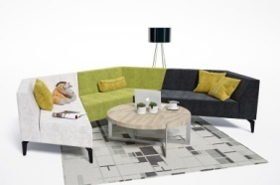 | set | 2 | Canapea din 3 module  ungimea – 800  Latimea- 800  Adincimea- 700  Materiale : carcasa: pal melaminat  Decorare stofa  Umplere : burete  Culori : gri, verde, negru
 |  | Banci colorate | buc | 10 | Bancă școlară pentru 1 persoana fara poliță, fără reglare înălțime.  Țeavă pătrată 20x20.  Dimensiuni : 60x50xh75cm  Culori : verde, rosu, albastru , galben
 |  | Scaune colorate |  | 10 | Scaun elevi, spetează și șezut  Țeavă pătrată 20x20.  Culori : verde, rosu, albastru, galben
 |  | Banca scolara pentru o persoana | buc | 200 | Bancă școlară pentru 1 persoana fara poliță, fără reglare înălțime.  Țeavă pătrată 20x20.  Dimensiuni : 60x50xh75cm  Culoare bej
 |  | Scaune pentru elevi | buc | 200 | Scaun elevi, spetează și șezut  Țeavă pătrată 20x20.  Culoare bej
 |  | Panou de baschet | Buc | 2 | Panou de baschet fibra sticla.  Dimensiuni 120x90 cm, cu inel oțel grosimea de 20 mm și plasa exterior.  Multicolor
 |  | Mobila de perete  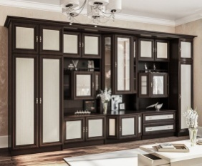 | buc | 1 | Dimensiuni: L/H/D 3680x2125x580  Culoare: Venghe închis/deschis  Material  PAL/PAL
 |  | Cuier pt haine | buc | 15 | Cuier pentru haine 22cuie, dimensiuni 184x57xh166  Culoare : bej
 |  | Masa de birou  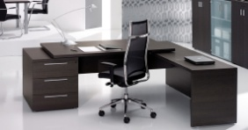 | buc | 1 | Masa de birou in forma de L cu laturile:  1600x500xh=750mm si  2000x750xh=800mm realizat din pal dublu melaminat wenge de 18 si 36 mm grosime.
 | Total lot 2 |  |  |  |  | 480900
Valoarea estimativă totală |  |  |  |  |  | 587900
- În cazul în care contractul este împărțit pe loturi un operator economic poate depune oferta (se va selecta):
- Pentru un singur lot;
- Pentru mai multe loturi;
- Pentru toate loturile;
- Alte limitări privind numărul de loturi care pot fi atribuite aceluiași ofertant___________________________________________________________________.
- Admiterea sau interzicerea ofertelor alternative: _nu se admite
(indicați se admite sau nu se admite)
- Termenii și condițiile de livrare/prestare/executare solicitați:livrarea se va efectua gratuity de catre vinzator in termen de 30 de zile dupa semnarea contractului, la autoritatea contractanta.
- Termenul de valabilitate a contractului: 31 decembrie 2020
- Contract de achiziție rezervat atelierelor protejate sau că acesta poate fi executat numai în cadrul unor programe de angajare protejată (după caz): nu se aplica
(indicați da sau nu)
- Prestarea serviciului este rezervată unei anumite profesii în temeiul unor acte cu putere de lege sau al unor acte administrative (după caz): ___________nu se aplica__
(se menționează respectivele acte cu putere de lege și acte administrative)
- Scurta descriere a criteriilor privind eligibilitatea operatorilor economici care pot determina eliminarea acestora și a criteriilor de selecție; nivelul minim (nivelurile minime) al (ale) cerințelor eventual impuse; se menționeazăinformațiile solicitate (DUAE, documentație):
Nr. d/o | Descrierea criteriului/cerinței | Mod de demonstrare a îndeplinirii criteriului/cerinței: | Nivelul minim/  Obligativitatea
1 | DUAE | Conform anexei nr.1 la Ordinul nr.177 din 9 octombrie Ministrul Finantelor(se va complete formularul atasat in SIA RSAP M Tender) Semnat electronic de ofertant | Obligatoriu
2 | Oferta | Formularul F3.1 Semnat electronic de ofertant | Obligatoriu
3 | Certificat privind lipsa sau existent restantelor fata de bugetul public national | Copie confirmata prin semnatura electronic a ofertantului. Valabila la data deschiderii ofertelor | Da
4 | Declaratia privind livrarea si instalarea la adresa institutiei din contul agentului economic | Confirmata prin semnatura electronica | Da
5 | Specificatia de prêt ( F.4.2) | Original. Confirmata prin semnatura electronica | Da
6 | Specificatia tehnica ( F.4.1) | Original. Confirmata prin semnatura electronica | Da
7 | Certificat/ decizie de inregistrare a intreprinderii/ extras din registrul de Stat al persoanelor juridice | Copie. Confirmata prin semnatura electronica | Da
- Motivul recurgerii la procedura accelerată (în cazul licitației deschise, restrînseși al procedurii negociate), după caz: nu se aplica_________________
- Tehnici și instrumente specifice de atribuire (dacă este cazul specificați dacă se va utiliza acordul-cadru, sistemul dinamic de achiziție sau licitația electronică): nu se aplica
- Condiții speciale de care depinde îndeplinirea contractului (indicați după caz): ______nu se aplica____________________
- Criteriul de evaluare aplicat pentru adjudecarea contractului: pretul cel mai scazut
- Factorii de evaluare a ofertei celei mai avantajoase din punct de vedere economic, precum și ponderile lor:
Nr. d/o | Denumirea factorului de evaluare | Ponderea%
 | Nu se aplica
- Termenul limită de depunere/deschidere a ofertelor:
- până la: [ora exactă]____informatia o gasiti in SIA RSAP_
- pe: [data]_________informatia o gasiti in SIA RSAP _________
- Adresa la care trebuie transmise ofertele sau cererile de participare:
Ofertele sau cererile de participare vor fi depuse electronic prin intermediul SIA RSAP
- Termenul de valabilitate a ofertelor: 30 de zile________________________
- Locul deschiderii ofertelor: ______SIA RSAP__________
(SIA RSAP sau adresa deschiderii)
Ofertele întîrziate vor fi respinse.
- Persoanele autorizate să asiste la deschiderea ofertelor:
Ofertanții sau reprezentanții acestora au dreptul să participe la deschiderea ofertelor, cu excepția cazului cînd ofertele au fost depuse prin SIA “RSAP”.
- Limba sau limbile în care trebuie redactate ofertele sau cererile de participare: ____limba română__
- Respectivul contract se referă la un proiect și/sau program finanțat din fonduri ale Uniunii Europene: ____nu se aplica________________
(se specifică denumireaproiectului și/sau programului)
- Denumirea și adresa organismului competent de soluționare a contestațiilor:
Agenția Națională pentru Soluționarea Contestațiilor
Adresa: mun. Chișinău, bd. Ștefan cel Mare și Sfânt nr.124 (et.4), MD 2001;
Tel/Fax/email:022-820 652, 022 820-651, contestatii@ansc.md
- Data (datele) șireferința (referințele) publicărilor anterioare în Jurnalul Oficial al Uniunii Europene privind contractul (contractele) la care se referă anunțul respective (dacă este cazul):_________________nu se aplica__________________________
- În cazul achizițiilor periodice, calendarul estimat pentru publicarea anunțurilor viitoare: nu se aplica____________________________
- Data publicării anunțului de intenție sau, după caz, precizarea că nu a fost publicat un astfel de anunţ:__________nu se aplica____________________________
- Data transmiterii spre publicare a anunțului de participae : 08.10.2020___
- În cadrul procedurii de achiziție publică se va utiliza/accepta:
Denumirea instrumentului electronic | Se va utiliza/accepta sau nu
depunerea electronică a ofertelor sau a cererilor de participare | Se accepta
sistemul de comenzi electronice | Nu se accepta
facturarea electronică | Se accepta
plățile electronice | Se accepta
- Contractul intră sub incidența Acordului privind achizițiile guvernamentale al Organizației Mondiale a Comerțului (numai în cazul anunțurilor transmise spre publicare în Jurnalul Oficial al Uniunii Europene): __________nu se accepta____________
(se specifică da sau nu)
- Alte informații relevante: ______________________________________________________

Conducătorul grupului de lucru: Grigoriță Ana_ L.Ș.

